

**John Paul Negrete Hernández**

**Ing. mecatrónica**

**ingeniería de control**

**Maestro garabito**

Introducción

Un cuerpo rígido es aquel cuya forma no varía pese a ser sometido a la acción de fuerzas externas.

Eso supone que la distancia entre las diferentes partículas que lo conforman resulta invariable a lo largo del tiempo.

El cuerpo rígido es un modelo ideal que se utiliza para realizar estudios de cinemática y de mecánica.

Cuerpo rígido: Es un sistema de partículas, que mantienen fijas las distancias que los separan, bajo la aplicación de una fuerza o momento.

Traslación: Se afirma que un movimiento será de traslación si toda línea recta dentro del cuerpo mantiene la misma dirección durante el movimiento

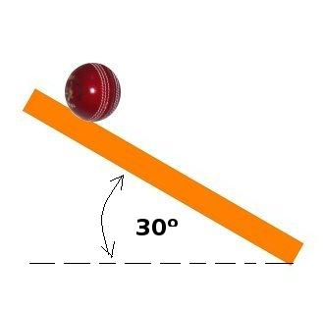

Ejemplos

